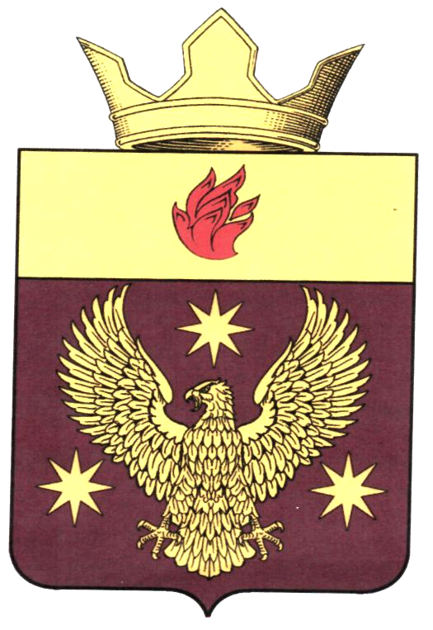
ВОЛГОГРАДСКАЯ ОБЛАСТЬ
ЖИРНОВСКИЙ МУНИЦИПАЛЬНЫЙ РАЙОН
СОВЕТ БОРОДАЧЕВСКОГО СЕЛЬСКОГО ПОСЕЛЕНИЯ

РЕШЕНИЕ № 14/2

27.12.2018 года с. Бородачи

о внесении изменений и дополнений в Устава сельского поселения Бородачевское
Жирновского муниципального района Волгоградской области
Руководствуясь Федеральным законом от 30.10.2017 № 299-ФЗ «О внесении изменений в отдельные законодательные акты Российской Федерации», Федеральным законом от 29.12.2017 № 443-ФЗ «Об организации дорожного движения в Российской Федерации и о внесении изменений в отдельные законодательные акты Российской Федерации», Федеральным законом от 31.12.2017 № 503-ФЗ «О внесении изменений в Федеральный закон «Об отходах производства и потребления» и отдельные законодательные акты Российской Федерации», Федеральным законом от 18.04.2018 № 83-ФЗ «О внесении изменений в отдельные законодательные акты Российской Федерации по вопросам совершенствования организации местного самоуправления», Законом Волгоградской области от 16.07.2018 № 86-ОД «О внесении изменения в статью 1 Закона Волгоградской области от 28 ноября 2014 г. № 156-ОД «О закреплении отдельных вопросов местного значения за сельскими поселениями в Волгоградской области» и статьей 5.1 Устава Бородачевского сельского поселения Жирновского муниципального района Волгоградской области, Совет Бородачевского сельского поселения
р е ш и л:

1. Внести в Устав Бородачевского сельского поселения Жирновского муниципального района Волгоградской области, принятый решением Совета от
«30» июня 2017 г. № 8/1 (в редакции решений от «17»ноября 2017 г. № 13/1,
от «05»октября 2018 г. № 9/1) следующие изменения:
1.1. В части 1 статьи 5.1. Устава Бородачевского сельского поселения Жирновского муниципального района Волгоградской области:

1) пункт 1 изложить в следующей редакции:
«1) дорожная деятельность в отношении автомобильных дорог местного значения в границах населенных пунктов Бородачевского сельского поселения и обеспечение безопасности дорожного движения на них, включая создание и обеспечение функционирования парковок (парковочных мест), осуществление муниципального контроля за сохранностью автомобильных дорог местного значения в границах населенных пунктов Бородачевского сельского поселения, организация дорожного движения, а также осуществление иных полномочий в области использования автомобильных дорог и осуществления дорожной деятельности в соответствии с законодательством Российской Федерации;»
2) пункт 10 изложить в следующей редакции:
«10) участие в организации деятельности по накоплению (в том числе раздельному накоплению) и транспортированию твердых коммунальных отходов;»
3) пункт 12 исключить.

.

1.2. Пункт 3 части 1 статьи 22 Устава Бородачевского сельского поселения Жирновского муниципального района Волгоградской области изложить в следующей редакции:

«3) представление на утверждение Совета Бородачевского сельского поселения проекта бюджета Бородачевского сельского поселения, стратегии социально-экономического развития Бородачевского сельского поселения, отчетов об их исполнении (реализации)».
1.3. Пункт 3 статьи 24 Устава Бородачевского сельского поселения Жирновского муниципального района Волгоградской области изложить в следующей редакции:
«3) подготовка и реализация стратегии социально-экономического развития Бородачевского сельского поселения, а также подготовка, корректировка, утверждение и реализация плана мероприятий по реализации стратегии социально-экономического развития Бородачевского сельского поселения, прогноза социально-экономического развития Бородачевского сельского поселения на среднесрочный или долгосрочный период, бюджетного прогноза Бородачевского сельского поселения на долгосрочный период, муниципальных программ;».
.
1.4. В статье 32 Устава Бородачевского сельского поселения Жирновского муниципального района Волгоградской области:
1) пункт 2 части 2 изложить в следующей редакции:
«2) муниципальные нормативные правовые акты, затрагивающие права, свободы и обязанности человека и гражданина, устанавливающие правовой статус организаций, учредителем которых выступает Бородачевское сельское поселение, а также соглашения, заключаемые органами местного самоуправления Бородачевского сельского поселения с иными органами местного самоуправления;»
2) дополнить частью 3 следующего содержания:
«3. Официальное опубликование (обнародование) муниципальных правовых актов также дополнительно осуществляется путем их размещения на портале Минюста России «Нормативные правовые акты в Российской Федерации» (http://pravo-minjust.ru, http://право-минюст.рф, регистрация в качестве сетевого издания: Эл № ФС 77-72421 от 05.03.2018).
В случае размещения полного текста муниципального правового акта в сетевом издании объемные графические и табличные приложения к нему в печатном виде могут не приводиться.»

2. Настоящее решение подлежит официальному опубликованию (обнародованию) после его государственной регистрации и вступает в силу после его официального опубликования (обнародования).

Глава Бородачевского сельского поселения А.И.Фомин

